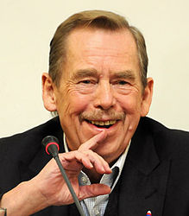
Václav Havel
Václav Havel (5. října 1936, Praha – 18. prosince 2011, Vlčice-Hrádeček) byl český dramatik, esejista, kritik komunistického režimu a později politik. Byl devátým a posledním prezidentem Československa (1989–1992) a prvním prezidentem České republiky (1993–2003).

Václav Havel působil v 60. letech 20. století v Divadle Na zábradlí, kde jej také proslavily hry Zahradní slavnost (1963) a Vyrozumění (1965). V době kolem Pražského jara se zapojil do politické diskuse a prosazoval zavedení demokratické společnosti. Po násilném potlačení reforem vojenskou invazí států Varšavské smlouvy byl postižen zákazem publikovat a stal se jedním z prominentních disidentů, kritiků tehdejšího normalizačního režimu. Vystupoval na obranu politických vězňů a stal se spoluzakladatelem a jedním z prvních mluvčích občanské iniciativy za dodržování lidských práv Charta 77. To upevnilo jeho mezinárodní prestiž, ale také mu vyneslo celkem asi pět let věznění. V této době vedle dalších divadelních her také napsal vlivné eseje, například Moc bezmocných (1978).
“Charta 77 je volné, neformální a otevřené společenství lidí různých přesvědčení, různé víry a různých profesí, které spojuje vůle jednotlivě i společně se zasazovat o respektování občanských a lidských práv v naší zemi i ve světě.“
— Z Prohlášení Charty 77, 1. leden 1977
Po vypuknutí Sametové revoluce v listopadu 1989 se Václav Havel stal jedním ze spoluzakladatelů protikomunistického hnutí Občanské fórum a jako jeho kandidát byl 29. prosince 1989 zvolen prezidentem Československa. Měl zásadní vliv na směřování země k parlamentní demokracii a zapojení do politických struktur západní civilizace. V roce 1992 se mu však nepodařilo zabránit rozpadu československého státu na dva samostatné státy, Českou republiku a Slovenskou republiku. Od roku 1993 byl po dvě funkční období prezidentem České republiky. Jako prezident vyvedl Československo z Varšavské smlouvy (1. července 1991) a výrazně přispěl ke vstupu nástupnické České republiky do Severoatlantické aliance (NATO) v roce 1999. Havel výrazně prosazoval také přijetí České republiky do Evropské unie, uskutečněné v roce 2004 po jeho odchodu z funkce prezidenta.
„Milí spoluobčané, čtyřicet let jste v tento den slyšeli z úst mých předchůdců v různých obměnách totéž: jak naše země vzkvétá, kolik dalších milionů tun oceli jsme vyrobili, jak jsme všichni šťastni, jak věříme své vládě a jaké krásné perspektivy se před námi otevírají. Předpokládám, že jste mne nenavrhli do tohoto úřadu proto, abych vám i já lhal. Naše země nevzkvétá. Velký tvůrčí a duchovní potenciál našich národů není smysluplně využit.“
— Novoroční prezidentský projev z 1. ledna 1990

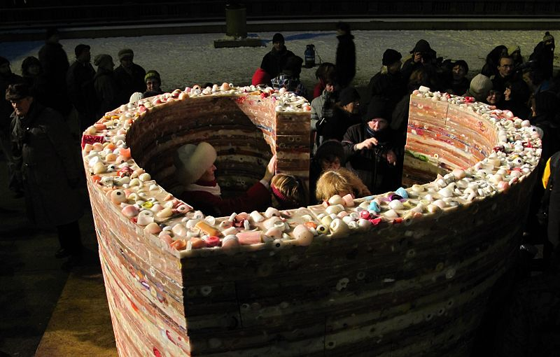

Obr. Srdce pro Václava Havla, plastika vytvořená ze svíček z pietních míst

Jako literát se Václav Havel světově proslavil svými dramaty v duchu absurdního divadla, v nichž se mimo jiné zabývá tématy moci, byrokracie a jazyka, a také svým esejistickým dílem. V esejích a dopisech z vězení se vedle politických analýz zabývá filozofickými otázkami svobody, moci, morálky či transcendence.
„Skutečně, dnešní chvíle je nejméně vhodná k tomu, abychom si lhali do kapsy: naší jedinou možností je vyvodit z toho, co se stalo, všechny patřičné konsekvence, zbavit se všech iluzí a jednoznačně se rozhodnout, co vlastně chceme a co pro to musíme dělat; nenamlouvat si přitom, že to, co děláme, je něčím víc, než čím to je, ale tím víc se o to prakticky, denně, houževnatě a s jasným vědomím všech rizik bít; a hlavně neukolébávat se sebelichotivými a sebeobelhávajícími řečmi o své národní inteligenci, moudrosti, kultuře, o kráse svých minulých činů a fatálně nám souzené tíze našeho národního údělu.“
— Z eseje Český úděl, Tvář 1969

Václav Havel se věnoval také experimentální poezii; sbírka Antikódy obsahuje básně psané především v 60. letech.

NÁŠ LID nedopustí, aby vymoženosti
NAŠEHO LIDU byly odňaty
NAŠEMU LIDU a aby kdokoli klamal
NÁŠ LID voláním:
NÁŠ LIDE!
O NAŠEM LIDU ať rozhodují ti, kteří jdou
S NAŠÍM LIDEM !

Václav Havel byl součástí odvěkého lidského snažení o lepší svět (výňatek)

Jakub Patočka
19.12.2011 08:30
Václav Havel v této chvíli vzletných slov bude ze všech stran srovnáván s Masarykem. Tato paralela není korektní z celé řady důvodů: Masaryk byl politik a politický filosof, který celou svou životní poutí směřoval k velkolepému výkonu, a toho i dosáhl. Prezidentem se stal ve věku, v němž Václav Havel už ve funkci nebyl a z politiky se snažil stáhnout. Masaryk je mužem, který má jen málo obdob v politice světové, a v moderní české vůbec žádné. České, ba i evropské politické myšlení k Masarykovi v mnoha ohledech teprve dorůstá.
Daleko přesnější srovnání Václava Havla je srovnání s Masarykovým skvělým a neprávem módně sráženým pokračovatelem Edvardem Benešem. Beneš se také pokoušel Československu prospět, ale nedokázal je udržet. Benešovi se také na závěr politické kariéry přihodilo, že jej ve funkci vystřídal jeho úhlavní protivník. Oba byli muži evropského rozhledu i nenaplněných vizí. Ale v každém případě všichni tři, Havel, Beneš, Masaryk, tvoří součást jedné humanitně-demokratické tradice české či československé politiky, zatímco Hácha, Husák a Klaus představují tradici protichůdnou, nacionálně-konzervativní.
Ve Václavu Havlovi jsme ztratili výjimečný literární talent, statečného občanského aktivistu, velkorysého spojence ekologického hnutí, inspirujícího – i ve svých chybách – politika, nevšedně vtipného společníka, učitele, přítele a neobyčejně milého člověka.
Úkoly pro práci s textem v hodině
1. Postihněte souvislost mezi oběma výňatky.
2. Posuďte účel textu.
3. Analyzujte jazykové prostředky užité v textu.

AUDIENCE

(1975)
jednoaktová hra
Památce Alfréda Radoka

Audience je tragikomické absurdní drama. Hlavní postavou je Vaněk, intelektuál, který musí pracovat v pivovaru. Ferdinanda Vaňka si předvolá jeho nadřízený, sládek, který je na naprosto odlišné úrovni než Vaněk. Hra je částečně autobiografická (Vaněk reprezentuje Havla) a jsou zde odkazy na reálné postavy (K.Gott, J.Bohdalová, P.Kohout).

Sládek: Ferdinande –
Vaněk: Ano?
Sládek: Víš, co je na tom nejhorší?
Vaněk: Co?
Sládek: Že já za boha nevím, co jim mám každej tejden říkat – vždyť já o tobě dohromady nic nevím – do styku s tebou vlastně skoro nepřijdu – a těch pár blbostí, co zachytím – že se chodíš zašívat do laboratoře – že tě viděli párkrát ve městě s Maruškou z flaškovny – že ti kluci z údržby dělali doma něco na topení – co s tím? No řekni – co jim mám furt říkat? Co?
Vaněk: Nezlobte se, ale v tom já vám můžu těžko pomoct –
Sládek: Ale můžeš! Jen kdybys chtěl –
Vaněk: Já? Jak to?
Sládek: Jsi přece inteligent, ne? Máš přece politickej přehled, ne? Píšeš, ne? Kdo jinej má vědět, co vlastně chtějí vědět, než ty?
Vaněk: Promiňte, ale to snad –
Sládek: Koukej, v tom skladě bys měl fůru času – co by ti to udělalo, kdybys mi to jednou tejdně hodil na papír? Za to ti snad stojím, ne? Budu nad tebou držet ochrannou ruku! Budeš se tam mít jak prase v žitě! I pivo si tam budeš moct nosit – kolik budeš chtít! Pro tebe to přece musí bejt hračka! Jsi přece, sakra, spisovatel! Ten Tonda Mašků je fakt slušnej kluk a fakt to potřebuje – tak ho nemůžem přece nechat ve štychu! Anebo jsme si, sakra, neřekli, že budem táhnout za jeden provaz? Že si budem pomáhat? Že budem zkrátka parta? Neťukli jsme si snad na to? No řekni – ťukli jsme si na to, nebo neťukli?
Vaněk: No dobře, ale –
Sládek: Všechno teď, Ferdinande, záleží na tobě! Když nám píchneš, bude všechno dobrý! Ty pomůžeš mě, já jemu, on mě a já zas tobě – takže žádnej při tom nepřijdem zkrátka! Nebudem si přece dělat z života peklo!
(pauza)
No – co koukáš?
Vaněk: Já nekoukám –
(pauza)
Sládek: Měl bys přímej vliv na to, co o tobě budou vědět – to přeci není k zahození –
Vaněk: Já vím –
(…)
Vaněk: Pane sládku
Sládek: Co je?
Vaněk: Já jsem vám opravdu velmi vděčen za vše, co jste pro mne udělal, vážím si toho, protože sám vím nejlíp, jak je takový postoj dnes vzácný – vytrhl jste mi tak říkajíc trn z paty, protože já vážně nevím, co bych si bez vaší pomoci počal – to místo ve skladu by pro mne znamenalo větší úlevu, než si možná myslíte – jenomže já – nezlobte se – já přece nemůžu donášet sám na sebe
(…)
Sládek: Hm. Tak nemůžeš. Ty teda nemůžeš. To je výborný! Teď ses teda vybarvil! Teď ses ukázal!
(Sládek vstane a začne rozčileně přecházet po místnosti)
A co já? Mě v tom necháš, viď? Na mě se vykašleš! Já můžu bejt svině! Já se v tom bahně můžu patlat, na mě nezáleží, já jsem jen obyčejnej pivovarskej trouba - ale pán, ten se podílet nemůže! (…) Pánovi, tomu jde o princip! Ale co ostatní, na to už nemyslí! Jen když on zůstane hezkej! Princip je mu milejší než člověk! To jste celí vy!
Vaněk Kdo my?
Sládek No vy! Inteligenti! Páni! To jsou jen samý hladký řečičky, jenomže vy si to můžete dovolit, protože vám se nic nemůže stát, o vás je vždycky zájem, vy si to vždycky umíte zařídit, vy jste nahoře, i když jste dole, zatímco obyčejnej člověk se tady plahočí a má z toho prd a nikde se nedovolá a každej se na něho vysere a každej s ním zamete a každej si na něho houkne a život žádnej nemá a nakonec ještě o něm páni řeknou, že nemá principy! Teplej flek ve skladu, to bys ode mě vzal – ale vzít si i kousek toho svinstva, v kterým se musím denně brodit, to už se ti nechce! Vy jste všichni moc chytrý, moc dobře to máte spočítaný, moc dobře se o sebe umíte postarat! Principy! Principy! Bodejť byste si je nechránili, ty svý principy – vám se totiž výborně zhodnotěj, vy si je totiž výborně prodáte, vy si na nich totiž pěkně vyděláte, vás ty principy totiž živěj – ale co já? Já za ně můžu dostat jen napráskáno!
Vy máte vždycky šanci – ale jakou šanci mám já? O mě se žádnej nepostará, mě se žádnej nebojí, o mně žádnej nenapíše, mně žádnej nepomůže, o mě se nikdo nezajímá, já jsem tak dobrej na to, abych dělal hnůj, z kterýho ty vaše principy porostou, sháněl
vytopený místnosti pro vaše hrdinství a sklízel za to nakonec jen posměch! Ty se jednou vrátíš mezi ty svý herečky – budeš se tam na ně vytahovat, že jsi koulel sudy – budeš hrdina – ale co já? Kam já se můžu vrátit? Kdo si mě všimne? Kdo mý činy ocení? Co já mám ze života? Co mě čeká? Co?
(Sládek zhrouceně klesne na své místo, položí hlavu Vaňkovi na hruď a začne hlasitě štkát. Po chvíli se uklidní, vzhlédne na Vaňka a tiše se ozve)
Ferdinande –
Vaněk: Hm –
Sládek: Jseš kamarád?
Vaněk: Jsem –
Sládek: Prosím tě, dojdi pro ni – teď hned ji sem přiveď – prosím tě o to – (Pauza) Řekni jí: Jiřinko – je tam se mnou jeden kamarád – takovej pivovarskej trouba – ale férovej chlap – (Pauza) Vybojuju ti to místo ve skladě – žádný hlášení od tebe nebudu chtít –
jen tohle, prosím tě, zařiď – (Pauza) Uděláš to pro mě? Viď, že to pro mě uděláš? Na jedinej večer – pak mi už bude dobře – pak už bude všechno jiný – pak už budu vědět, že jsem nežil nadarmo – že ten můj posranej život nebyl tak úplně posranej – přivedeš ji?
(Pauza; pak Sládek uchopí Vaňka za šaty a začne mu zoufale vykřikovat do tváře)
Jestli ji nepřivedeš – já – já nevím – já snad – já snad – já snad –
(Sládek se tiše rozpláče a opět položí hlavu Vaňkovi na hruď. Pauza; po chvíli se Sládkovo štkaní promění zvolna v hlasité chrápání. Vaněk chvilku vyčká, pak položí Sládkovu hlavu šetrně na stůl, tiše vstane a zamíří ke dveřím. Tam se zastaví, otočí se, chvilku váhá, načež řekne ke spícímu Sládkovi)
Vaněk: Nebuďte smutnej –
(Vaněk odejde. Krátce nato se ozve zaklepání. Sládek se ihned probere, je po krátkém spánku opět zcela střízlivý a chová se přesně jako na začátku hry: zřejmě zároveň zapomněl na vše, co předcházelo)
Sládek: Dál –
(Do místnosti vstoupí Vaněk, dopíná si poklopec)
Á, pan Vaněk! Pojďte dál! Posaďte se –
(Vaněk usedne)
Dáte si pivo?
(Vaněk přikývne; Sládek vytáhne z basy láhev, otevře ji, naleje do dvou sklenek, z nichž jednu přisune před Vaňka. Vaněk ji okamžitě vypije)
Tak co? Jak to jde?
Vaněk: Je to všechno na hovno –
(Opona padá)

Konec hry

Úkoly pro práci s textem v hodině
1. Doložte nejdůležitější znaky absurdního dramatu, čím se odlišuje od tradičního dramatu?

2. Vyhledejte a podtrhněte v této pochmurné komedii groteskní obrazy.

3. Určete místo a čas.

4. Charakterizujte komunikační situaci v textu (Co sládek Vaňkovi nabízí a co mu vyčítá, jak Vaněk reaguje na sládkovu nabídku), především odraz osobnosti a názorů obou hlavních postav ve způsobu jejich vyjadřování.

5. Jakou funkci má v textu opakování jednotlivých replik?

6. Charakterizujte vztahy mezi postavami.

7. Jak sládek vnímá rozdíl mezi sebou a intelektuály?

8. Proč touží sládek pozvat na pivo právě Jiřinu Bohdalovou?

9. Hra má cyklickou výstavbu, doložte v textu.

10. O Havlově zaměstnání v trutnovském pivovaru byl natočen dokument. Jak se jmenuje?

11. Zhodnoťte, zda měl sládek ve své předpovědi Vaňkova (= Havlova)osudu pravdu.

12. Jak byste interpretovali název hry?

Audiovizuální podoby díla

Hra byla vydána na CD i na gramofonové desce (pouze ve zvukové podobě), kde vystupoval Václav Havel v roli Vaňka osobně. Dále existuje i její televizní podoba, kdy roli Vaňka ztvárnil Josef Abrhám. V obou případech roli sládka hrál Pavel Landovský.

http://www.youtube.com/watch?v=nh730CPZMtk
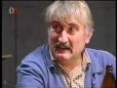

Vyberte vhodná dokončení věty:

Václav Havel:

Pocházel z chudých poměrů. ANO NE

Pracoval jako dramaturg v divadle na zábradlí. ANO NE

Od roku 1968 působil ve svobodném povolání. ANO NE

Měl v letech normalizace zakázáno publikovat. ANO NE

Patřil k spoluzakladatelům Charty 77. ANO NE

V roce 1989 obdržel Nobelovu cenu za literaturu. ANO NE

Byl 29. 12. 1989 komunisty ovládaným federálním ANO NE
shromážděním jednohlasně zvolen československým
prezidentem.

POJMY:
Absurdní drama (z lat. absurdus = nesmyslný, nejapný) - zvláštní druh dramatu, v němž je zdůrazňována absurdnost lidské existence. Někdy se hovoří i o antidramatu, protože jsou v něm radikálně rozrušeny dosavadní zvyklosti ve výstavbě dramatu (oslabení, až odstranění dějovosti, akčnosti, rezignace na psychologické prokreslení postav, zamlžená motivace jejich jednání, vršení banálních, nesmyslných, vzájemně se míjejících dialogů).
Západoevropská jeviště ovládlo hlavně v 50. a 60. letech; u nás J. Kainar a V. Havel.

Alter ego (latinsky druhé já) je fiktivní osoba, psychologicky totožná s autorem fikce. Termín je používán v literatuře, kde popisuje tu postavu nebo postavy literárního díla, s kterou se autor zcela ztotožňuje v názorech a psychologii, může jít ale i o postavu neliterární, tj. kterou si autor fikce pouze představuje. Alter ego často prožívá to, co by si autor skutečně přál prožít (uskutečňuje autorovy potlačované nebo neuskutečnitelné představy), nebo reaguje v situacích fikce tak, jak by v příslušné situaci jednal autor sám - například postava skeptického a zatrpklého osla Benjamína ve Farmě zvířat je alter egem autora knihy, George Orwella.

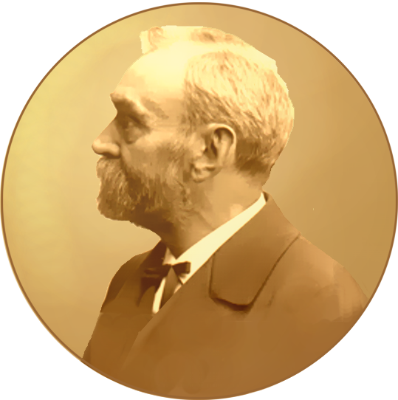
Nobelova cena je ocenění každoročně udělované za zásadní vědecký výzkum, technické objevy či za přínos lidské společnosti. Uděluje se v následujících oborech: fyzika, chemie, fyziologie nebo lékařství, literatura, mír.
Nobelova cena se uděluje každoročně od roku 1901 na základě poslední vůle švédského vědce a průmyslníka Alfreda Nobela, vynálezce dynamitu. Ve všech oblastech, v nichž se uděluje, je považována za nejprestižnější ocenění.

Které nositele Nobelovy ceny za literaturu znáte?

